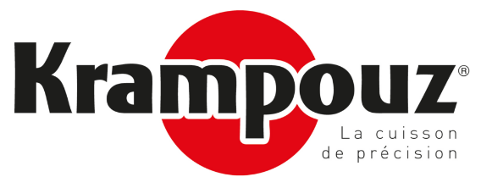

Krampouz dévoile sa nouvelle collection de planchas en inox pour 2024,

alliance de la robustesse, de la précision et du plaisir.

La tendance se confirme : la plancha séduit le grand public.
Leader de la plancha en inox, Krampouz est fière d’une fabrication 100% française qui lui permet depuis plus de 70 ans d’être un acteur reconnu sur le marché des appareils de cuisson haut de gamme.
Avec ses planchas tout inox, Krampouz prône une nouvelle façon de cuisiner, à la fois saine et savoureuse, et offre une véritable expérience de la gastronomie de plein air. Sur une plancha on ne grille pas, on cuisine des plats variés et équilibrés, de l’entrée jusqu’au dessert. Exit la préparation du feu, la surveillance des braises et des fumées, la plancha Krampouz est facile à mettre en marche, à utiliser et à nettoyer.
Place à la convivialité et au partage !
Avec l’objectif de développer encore davantage le marché de la plancha, et notamment celui de la plancha électrique en plein essor, Krampouz apporte des améliorations design et ergonomiques à des appareils qui ont su s’installer comme des références sur le marché. La marque peut pour cela compter sur son alliance ultra-performante de l’inox et de l’énergie électrique.

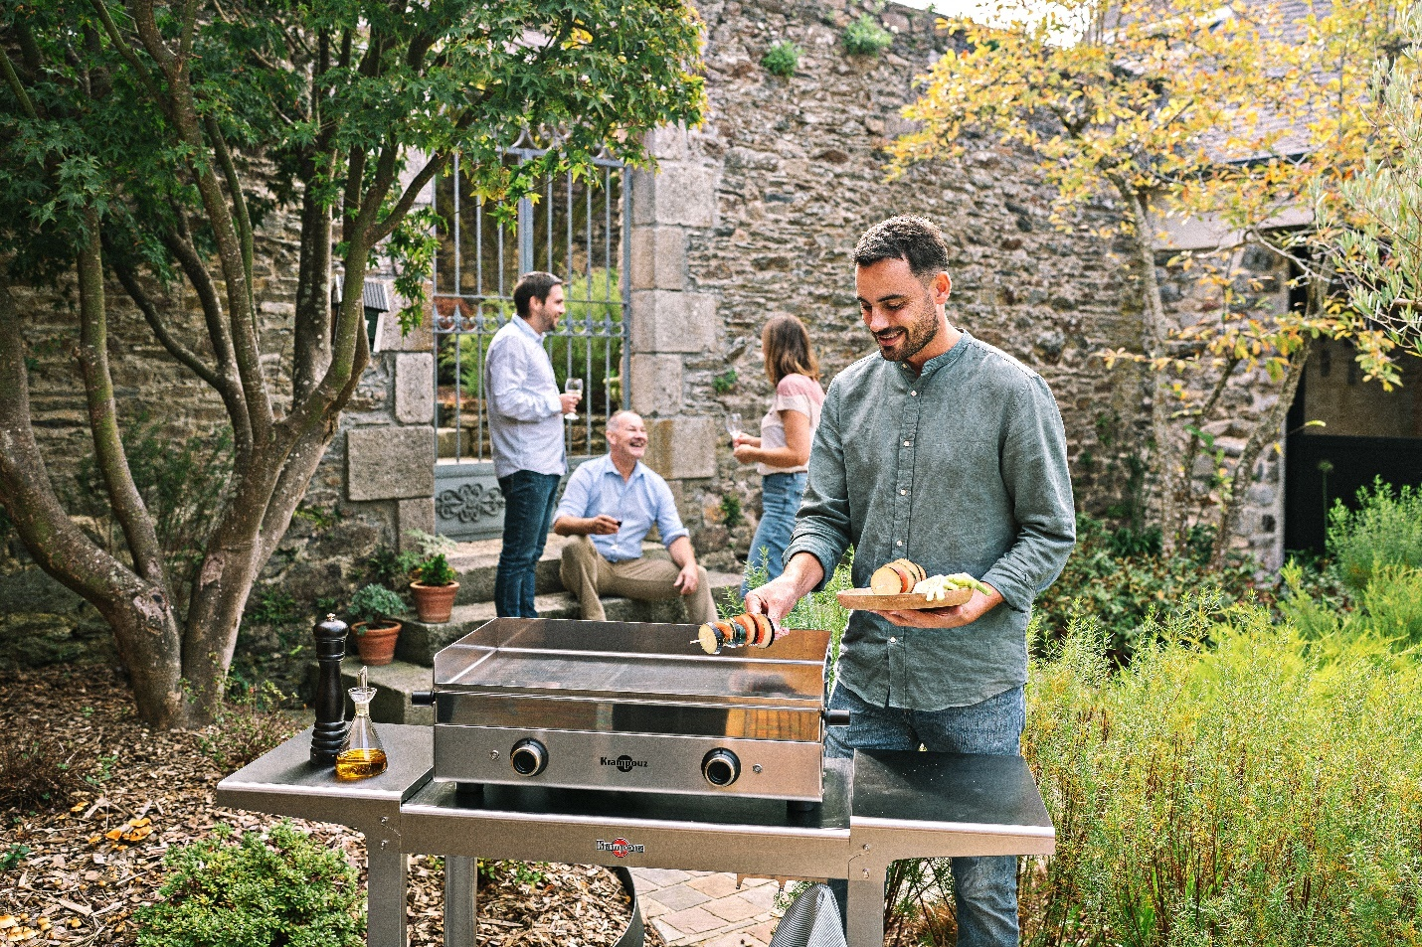

Une gamme intemporelle de planchas en inox.

Krampouz dévoile sa nouvelle collection de planchas qui sortira sur le marché en 2024, et réaffirme l’identité forte de ses produits : des plaques de cuisson et des châssis 100% inox, ainsi qu’un design robuste, moderne et épuré.

Pourquoi l’inox ?

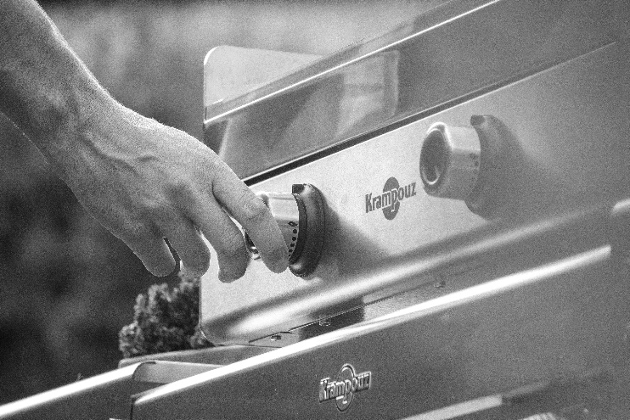
Matériau privilégié des professionnels pour ses performances de cuisson et ses qualités hygiéniques, l’inox a toujours été une évidence pour Krampouz. L’utilisation de ce matériau, véritable innovation portée par l’entreprise, l’inscrit comme précurseur sur le marché des planchas grand public.
La conception unique des planchas Krampouz en inox permet de répondre aux besoins des utilisateurs : une montée en température rapide de la plaque, une excellente répartition de la chaleur et une régulation précise de la température. La cuisson est saine, puisque l’ajout de matière grasse n’est pas nécessaire et que la couleur claire de l’inox permet de suivre la caramélisation des sucs et de maîtriser la cuisson.
Avec cette nouvelle gamme, Krampouz confirme son statut de spécialiste de la plancha inox en proposant 10 références au positionnement haut de gamme, la collection couvrant des modèles électriques et gaz allant de 369 € à 899 €.

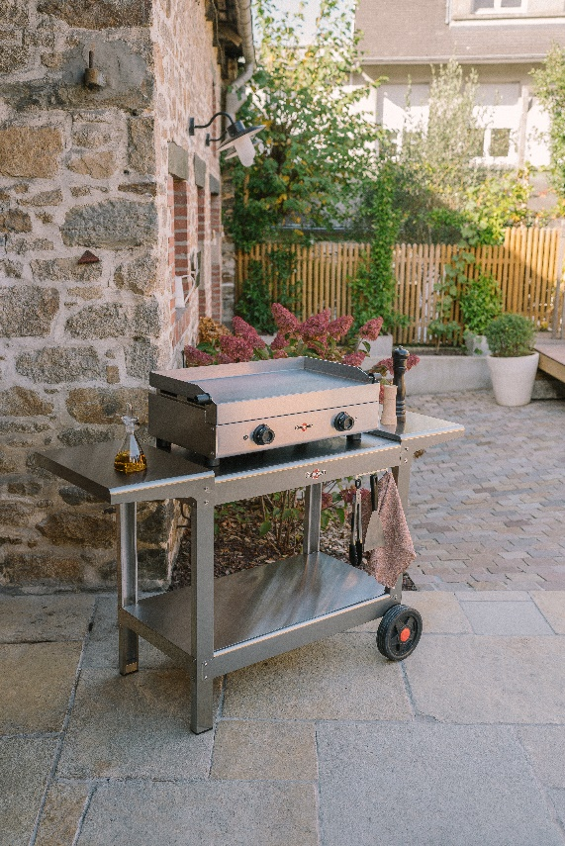
La gamme électrique :

L’intérêt toujours grandissant des utilisateurs pour les planchas électriques est satisfait avec 6 références électriques qui composent l’offre. Les enjeux sont majeurs, continuer à séduire les utilisateurs à la recherche de performance, de précision et de simplicité : « branchez, cuisinez ! ».
Cette gamme électrique complète s’adresse notamment aux urbains qui peuvent utiliser leur plancha électrique sur un balcon ou une terrasse, en respectant les règles de copropriété.

La gamme gaz :

Pour les adeptes de la cuisson au gaz, 4 références de planchas à double feu composent la gamme, dont un modèle thermostaté, la Club, qui permet d’atteindre la même précision dans la gestion des températures de cuisson qu’une plancha électrique.

Les accessoires :

Les accessoires Krampouz sont proposés pour accompagner l’utilisation, l’entretien et le nettoyage des planchas : capots, housses et accessoires de cuisson.
Krampouz sortira également en 2024 son premier livre de recettes spéciales planchas inox pour inspirer et guider les gourmets.

Une évolution des planchas Krampouz qui s’inscrit dans la continuité de leur succès.

L’ADN des planchas Krampouz est conservé tout en facilitant toujours plus l’usage de ces appareils de cuisson ultraperformants :
• De nouvelles manettes de contrôle plus robustes et précises, qui facilitent la lecture de la température de cuisson.
• Un bac de récupération des jus de cuisson amélioré grâce à de nouvelles poignées plus robustes, plus ergonomiques et un accessoire innovant facilitant sa manipulation.
• Un allumage amélioré grâce à l’intégration d’un allumoire à train d’étincelle sur la plancha Saveur gaz.
• Un nouveau modèle haut de gamme avec capot de protection intégré : la plancha Club. La robustesse restant au coeur de la conception Krampouz, ces nouvelles planchas sont dotées d’une structure interne renforcée pour des produits encore plus résistants aux chocs et au temps.

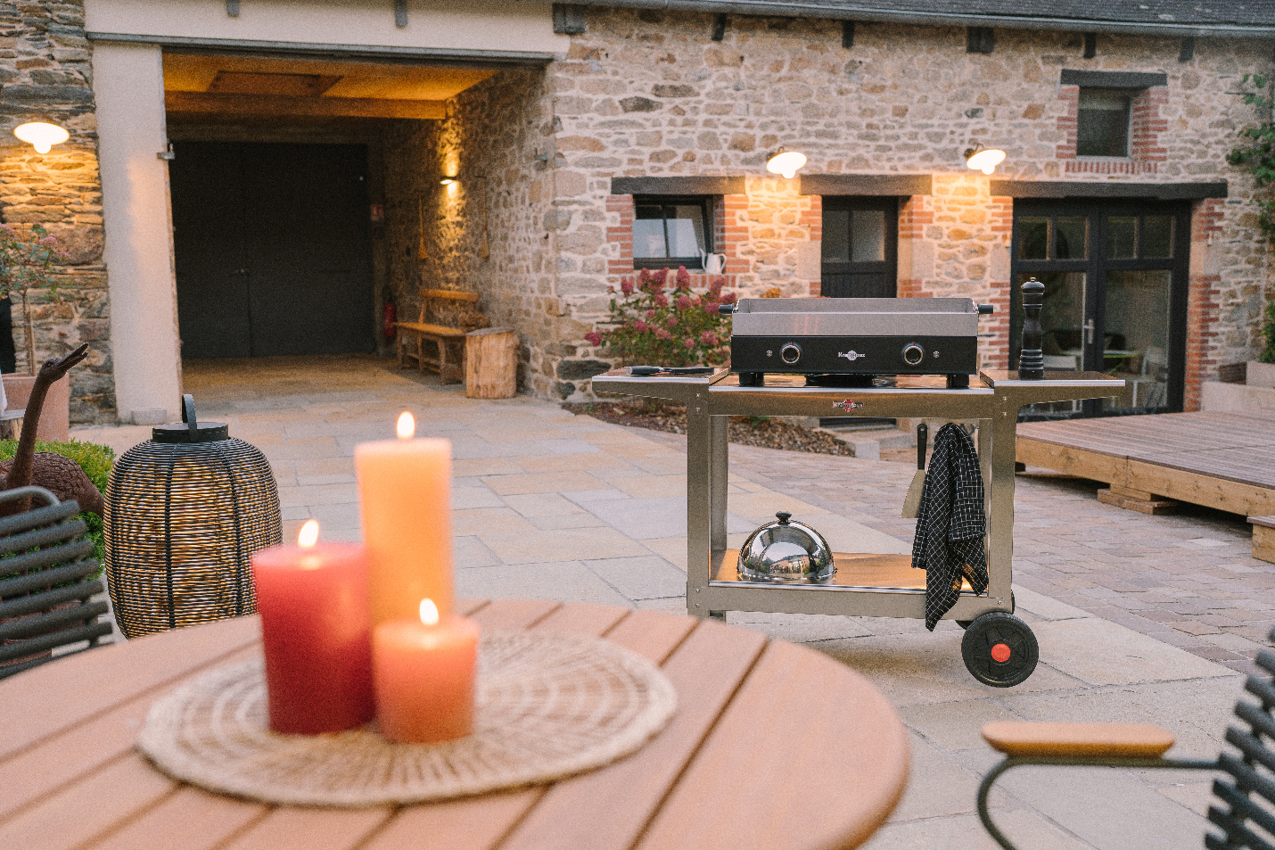

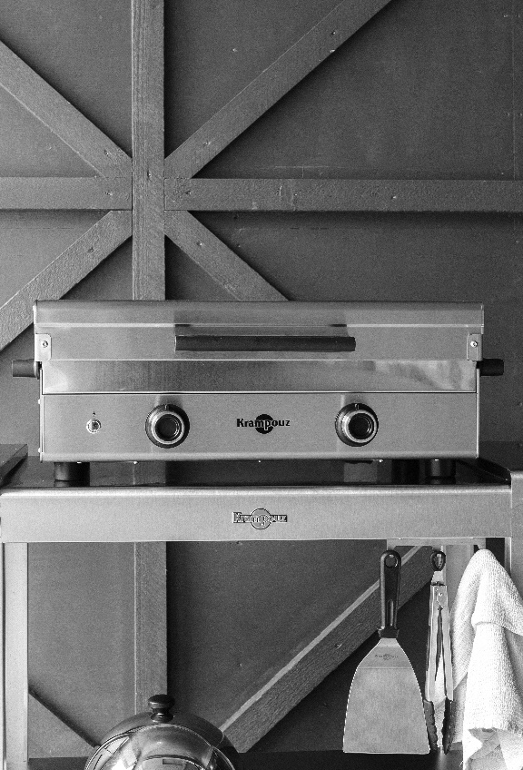
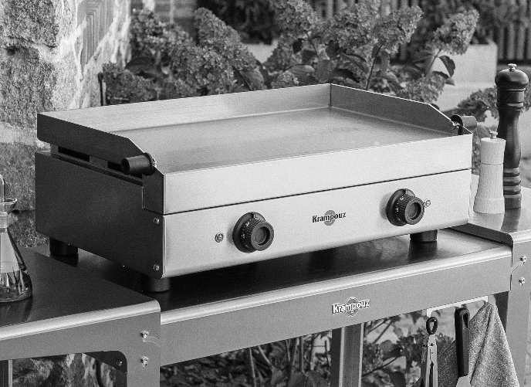
CLUB : la nouvelle référence haut de gamme au design remarquable, avec un capot de protection intégré.
Prix de vente conseillé :
Club électrique : 799 €
Club gaz : 899 €
Disponibilité : janvier 2024
SAVEUR : la plancha best-seller s’offre de nouvelles manettes plus robustes et précises, et son bac de récupération des résidus est intégré au châssis pour une plus grande facilité d’usage.

Prix de vente conseillé Saveur électrique et gaz : 499 €
Disponibilité : janvier 2024

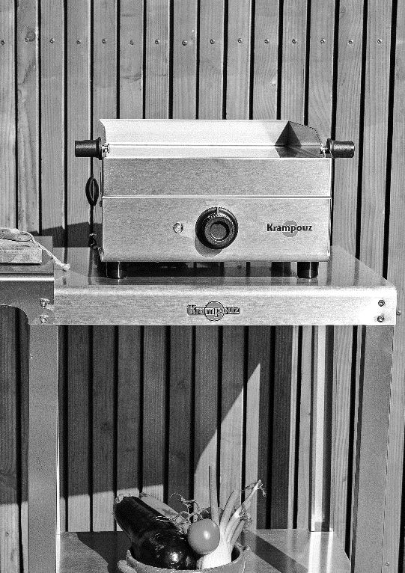

SÉRIE NOIRE : une plancha bi-colore avec une façade en inox peinte en noir, pour une résistance au temps maximale.
Prix de vente conseillé Série Noire électrique : 529 €
Disponibilité : janvier 2024

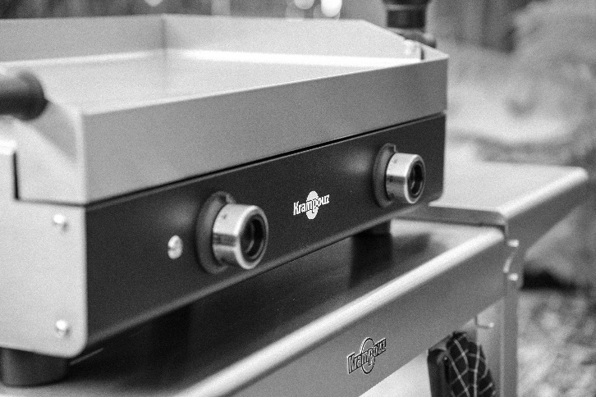

SMART : ce nouveau format compact électrique s’adapte parfaitement aux terrasses et balcons.
Prix de vente conseillé Smart électrique : 369 €
Disponibilité : janvier 2024

La qualité et la précision, signature du savoir-faire Krampouz depuis 1949.

Concepteur et fabricant d’appareils de cuisson pour les professionnels et le grand public, Krampouz applique la même exigence de qualité à l’ensemble des produits conçus par son bureau d’étude intégré.

Les ambitions affichées par la gamme sont claires : continuer à développer les ventes de planchas en inox fabriquées en France, et promouvoir le savoir-faire, l’innovation et la précision.

L’attention est également portée au service fourni autour des produits. Krampouz propose une expérience à travers ses planchas en mettant à disposition plus de 50 recettes en vidéos ou en photos, des tutoriels de nettoyage ainsi que des conseils d’utilisation pour maîtriser les cuissons avec précision. Le service Client et le service Après-Vente de Krampouz permettent également un traitement expert et réactif des demandes.

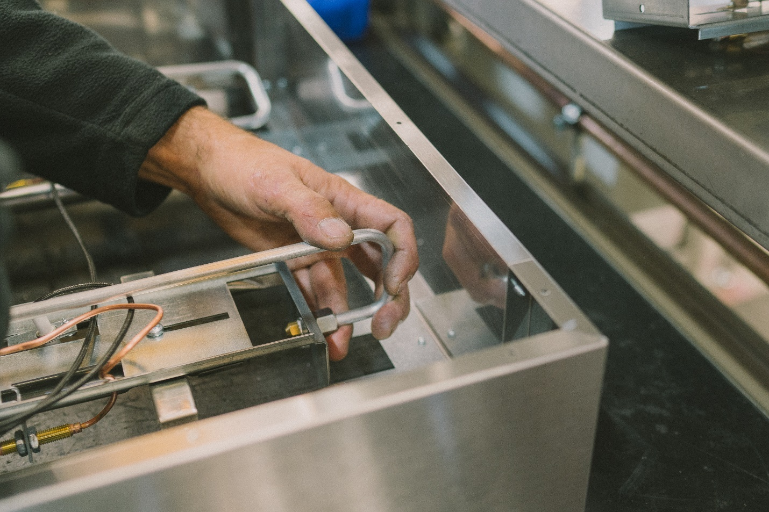

À propos de Krampouz

C’est en 1945 dans le Finistère que Jean-Marie Bosser, talentueux électricien, est déterminé à trouver une alternative aux foyers à bois pour faire des crêpes. Il met au point un réchaud surmonté d’une plaque en fonte. Le succès est tel qu’il donne naissance en 1949 à la création d’une nouvelle entreprise, Krampouz, qui signifie « crêpes » en breton.

Aujourd’hui, Krampouz est une marque reconnue dans le monde entier et présente dans 149 pays. Leader mondial sur le marché de la crêpière professionnelle, l’entreprise applique son savoir-faire et ses exigences de qualité à une gamme complète d’appareils de cuisson haut de gamme, à destination des professionnels et du grand public. L’entreprise met notamment son expertise au service de la cuisson Plein Air, à travers une gamme de planchas en inox et de barbecues, plébiscités par les particuliers pour leur robustesse et leurs performances.

En 2019, Krampouz rejoint le Groupe SEB, groupe français et leader mondial du petit électroménager. Ses produits viennent compléter l’offre professionnelle et la gamme grand public premium du Groupe.
Pour soutenir la croissance de Krampouz en France et à l’international, et pour augmenter ses capacités de production, le site de Krampouz situé à Pluguffan en Bretagne s’agrandit. L’extension, qui se finalisera durant l’été 2023, permettra d’accueillir de nouvelles machines et un outil industriel modernisé, mais aussi d’étendre le laboratoire de recherche et de tests produits.

Plus d’informations sur www.krampouz.com

Contact :
Claire-Alice Rozic
Responsable Marketing
ca.rozic@krampouz.com | 06.47.14.00.95

Pour télécharger les photos : https://krampouz.netexplorer.pro/dl/ak345GV1wwK5oxgXG5ZYPgki3AFTOJ

